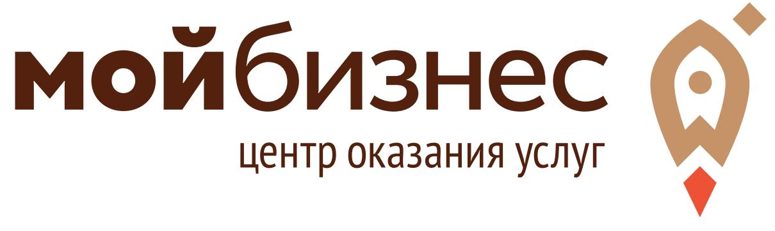
Женщина-предприниматель — какая она? Как грамотно управлять временем и силами, привлекать больше клиентов, увеличить продажи и прибыль, наладить партнерские отношения на работе и атмосферу уюта и взаимопонимания дома?
Ответы на все эти вопросы вы найдете на курсе «Женский бизнес 2.0», который стартует на территории Алтайского края 21 июля. Организаторы — Центр «Мой бизнес» совместно с АО «Деловая среда».
Присоединиться к программе могут действующие женщины-предприниматели. Цель проекта — не только дать участницам полный набор необходимых инструментов для развития бизнеса, но и вдохновить участников на внедрение изменений в свой бизнес в течение прохождения программы.
“Женский бизнес 2.0” — это цикл из 5-ти живых лекций, 3-х онлайн-вебинаров и 3 групповых консультаций от успешных женщин, жен и мам с опытом построения устойчивого бизнеса. Они расскажут о рабочих лайфхаках и эффективных инструментах. Участницы прошедшие обучение узнают как:
— построить личный бренд в социальных сетях
— развивать управленческие навыки руководителя
— оптимизировать затраты и понять новые способы привлечения финансов
— работать со сложными клиентами
— достигать цели на 100%
— повысить лояльность клиентов через игрофикацию
По итогу программы участницы составят дорожную карту развития своего бизнеса, которую презентуют на финальном занятии
6 августа для всех участниц проекта состоится бизнес-девичник и профессиональная фотосессия.
После окончания программы участники получат чек-листы и материалы от спикеров, сертификат о прохождении образовательного курса и 2-х месячный доступ к записи онлайн-лекций.
Стать участниками программы могут: женщины, зарегистрированные в качестве субъектов МСП; самозанятые.
Старт программы – 21 июля
РЕГИСТРАЦИЯ: https://my.dasreda.ru/russia/22/zhenskiy-biznes2_0
Здесь же можно найти подробное описание, спикеров и программу обучения.
Место проведения тренинга: г. Барнаул, ул. Мало-Тобольская, 19, центр «Мой бизнес».
Количество мест ограничено!
Участие в программе бесплатное!

